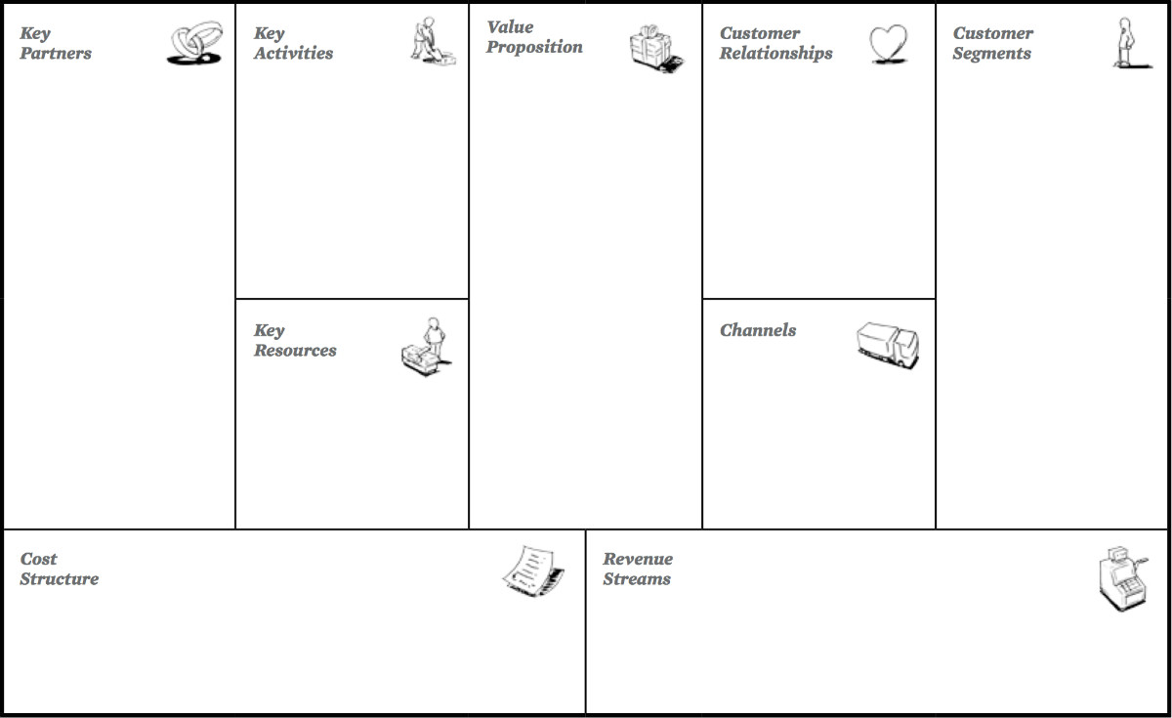

Kooperations-verkäufe

Kooperationen

Vertrieb

Produktion

Materialien

Marketing

Zusatzleistungen

Lizenzmodell

Lieferanten

Serienproduzenten

DHBW Karlsruhe

Nullserie

Marktangang

F & E

Hardware

DH Wissen

Entwickler

Beratungen

Feedback erfassen

Newsletter

Transparenz

Effizienz

Struktur

Optimierungs-potentiale

Branchen-unabhängig

Mittelständische Unternehmen

Großunternehmen

Kooperationen

Online + PR

Direktvertrieb

Abbildung : Business Model Canvas (Template: https://t3n.de/news/business-model-canvas-methode-556148/)

|  |  |
| --- | --- |
| Bereich | Erläuterung |
| Kundensegmente | Als Allgemeines Kundensegment sind andere Unternehmen zu bezeichnen, es wird also im Bereich des **B**usiness **to** **B**usiness (B2B) agiert. Expliziter sind **Großunternehmen** verschiedenster Branchen zu nennen, welche aufgrund ihrer Komplexität ein sehr hohes Maß an Kommunikation aufweisen, was wiederum in einer ebenso hohen Anzahl von Meetings resultiert. Damit gehen in Großunternehmen zahlreiche Meeting beziehungsweise Konferenzräume einher, denen es einer entsprechenden Ausstattung bedarf. **Mittelständische** **Unternehmen** werden ebenso in Betracht als ein mögliches Segment gezogen, da hier ähnliche Konditionen vorzufinden sind, jedoch in gemilderter Form. |
| Wertangebote | Durch die Bereitstellung einer IoT-Meetingraum Lösung wird den Unternehmen ein neues Maß an **Transparenz** ermöglicht. Ressourcen, Tagungsräume etc., können so besser genutzt werden. Zusätzlich erlaubt es die Verwaltung der Räume in Echtzeit, Buchungen **schnell** und vor allem **strukturiert** vornehmen zu können. Das intelligente System agiert dabei **vollautomatisiert**, sodass auch die Stornierung und Freigabe eines Raumes, sollten keine Teilnehmer erschienen sein, mit **Effizienz** abgehandelt wird. Entsprechende Informationen werden in solch einem Fall an den Organisator weitergeleitet, wodurch **keine** **weiteren** **manuellen** Schritte mehr notwendig sind. Ergänzend werden stetig Daten getrackt und ausgewertet: Wie viele Meetings werden abgehalten? Wie oft musste storniert werden? Wie lang geht das durchschnittliche Meeting? All diese Fragen können beantwortet werden und decken neben erhöhter Transparenz auch **Optimierungspotentiale** in der internen Meeting-Kultur auf. |
| Kanäle | Als ersten Kanal ist der **Direktvertrieb** zu nennen, den es zu Beginn aufzubauen gilt. Unterstützend soll hierzu **Onlinemarketing** betrieben werden, worunter neben einer eigenen Homepage auch der Einsatz von **Public Relations** auf gezielten Plattformen wie Xing oder LinkedIn denkbar sind. Ein weiterer möglicher Kanal stellen neben dem Direktvertrieb große **Dienstleister** wie Cisco oder Systemhäuser dar, mit denen Kooperationen eingegangen werden können, um so schnell an große Kundenstämme zu gelangen. |
| Kundenbeziehung | Durch stetig interessante Weiterentwicklungen soll der Kontakt zum Kunden, beispielsweise mit regelmäßigen **Newslettern** und **Beratungen** gepflegt werden. Mit Hilfe von **Feedback-/Informationsgesprächen** soll es außerdem möglich sein, das System im Allgemeinen zu optimieren, um dem Kunden mit regelmäßigen Systemupdates unsere Wahrnehmung und die Wichtigkeit seiner **Bedürfnisse** zu verdeutlichen. |
| Einnahmequellen | Erste Absätze werden durch den Direktvertrieb generiert. Hierbei werden **Lizenzen** für das System verkauft, die je Anzahl der Mitarbeiter und Meetingräume skalierbar sind. Dies wird durch verschiedene **Zusatzleistungen** ergänzt, wie die Installation des Systems oder diverse Schulungen. Ferner sind auch „Großabnehmer“ beziehungsweise **Kooperationen** mit Firmen wie Cisco denkbar, mit denen beispielsweise auf Provisionsbasis gearbeitet werden kann. |
| Schlüsselressourcen | Physische Schlüsselressource ist die nötige **Hardware**, der es benötigt, um eine IoT-Meetingraum Lösung zu erstellen. Dazu gehören Raspberry Pis, notwendige Sensorik (RFID Chips…) und Backend-Server, die für Datenverarbeitung verantwortlich sind. Als humane Ressourcen sind die Fähigkeiten als **Entwickler** des Gründerteams zu nennen, sowie deren **Kompetenzen** über den Marktangang des entstehenden Produktes. Intellektuelle Ressource ist das frei zugängliche **Wissen der Hochschule** über essenzielle Bereiche der Programmierung und betriebswirtschaftlichen Aspekten. |
| Schlüsselaktivitäten | Wichtigste Aktivitäten sind zum ersten die eigene **Forschung** & **Entwicklung** der Smart Office Lösung, sowie der eigenständige **Angang** **des** **Marktes**. Darunter fallen Aspekte wie Aufbau eines Vertriebes und Erstellung eines passenden Marketing-Mixes. Zu Beginn ist die Herstellung einer **Nullserie** in geringer Stückzahl in Eigenproduktion abzuleisten. |
| Schlüsselpartnerschaften | Wichtigste Schlüsselpartnerschaft ist der Lehrstuhl der **DHBW Karlsruhe**, da dieser den gesamten Prozess begleitet. Dabei werden wichtige Ressourcen bereitgestellt und Entwicklungsarbeiten maßgebend unterstützt. Langfristig werden sich auch mögliche **Produzenten**, **Lieferanten** und **Kooperationen** als eine Schlüsselpartnerschaft etablieren. |
| Kostenstruktur | Kosten entstehen zu Beginn vor allem durch die **Beschaffung** der nötigen Ressourcen, welche kurzfristig jedoch durch die DHBW Karlsruhe gesponsert werden. **Personalkosten** sind kurzfristig keine anzusetzen, da bisher kein Personal beschäftigt wird. Langfristig werden hier jedoch Kosten erwartet, etwa wegen Personal für den **Vertrieb.** Eine **externe** **Serienproduktion** scheint plausibel, weshalb hier mittel bis langfristig höhere Investitionen für eine erste Serienproduktion erwartet werden. Außerdem werden sich hier auch mittlere **Marketingkosten** ergeben. |